**Описание вольной борьбы**

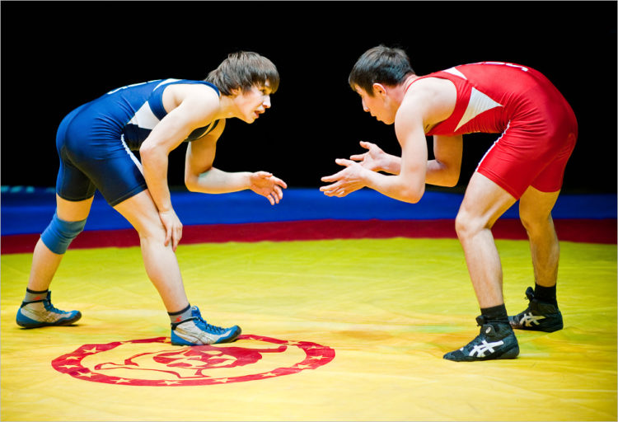

Вольная борьба – вид единоборств, в котором участвуют два спортсмена, которые не используют ударную технику, а применяют различные приемы, такие как захваты, перевороты, броски, подсечки и так далее. От других видов борьбы вольная отличается тем, что в ней разрешено активное использование ног и нет приемов с захватом противника за одежду.

**Чем борьба отличается от других единоборств?**

В отличии от других видов единоборств, борьба не использует ударную технику. Борьба обычно бывает в стойке (буквально – в позиции стоя) и имеет в своем арсенале различные броски, зацепы и подсечки; а также в партере, т.е. на коленях или лежа, в котором используются болевые приемы или, как в дзюдо, удушающие.

Существует национальные виды борьбы, и к ним относятся:

* сумо (Япония);
* кох (Армения);
* кураш (Татарстан);
* гюреж (Азейбарджан);
* бех (Моноголия);
* и другие.

К международным видам относятся:

* вольная борьба;
* греко-римская борьба;
* дзюдо.

Эти три вида представлены на Олимпийских играх.

Также к международным относят такие виды борьбы как:

* русское (представляющее помесь разных национальных видов) самбо;
* бразильское джиу-джитсу;
* грэпплинг, появившийся в ОАЭ;
* и другие.

Все эти виды единоборств объединяет отсутствие ударной техники. Отличия же между собой именно в арсенале бросковой техники, наличие или отсутствие болевых и/или удушающих приемах, в судействе, а также в форме одежды.